SPOROČILO ZA JAVNOST V Ljubljani, 24. 4. 2023
ULIČNA GALERIJA TAM-TAM NA VEGOVI / SOSESKA SOTESKA
VALOVANJE SKOZI SKUPNOSTNO IN TRAJNOSTNO
Razstava avtorskih dokumentarnih fotografij Metoda Blejca za Galerijo Jakopič
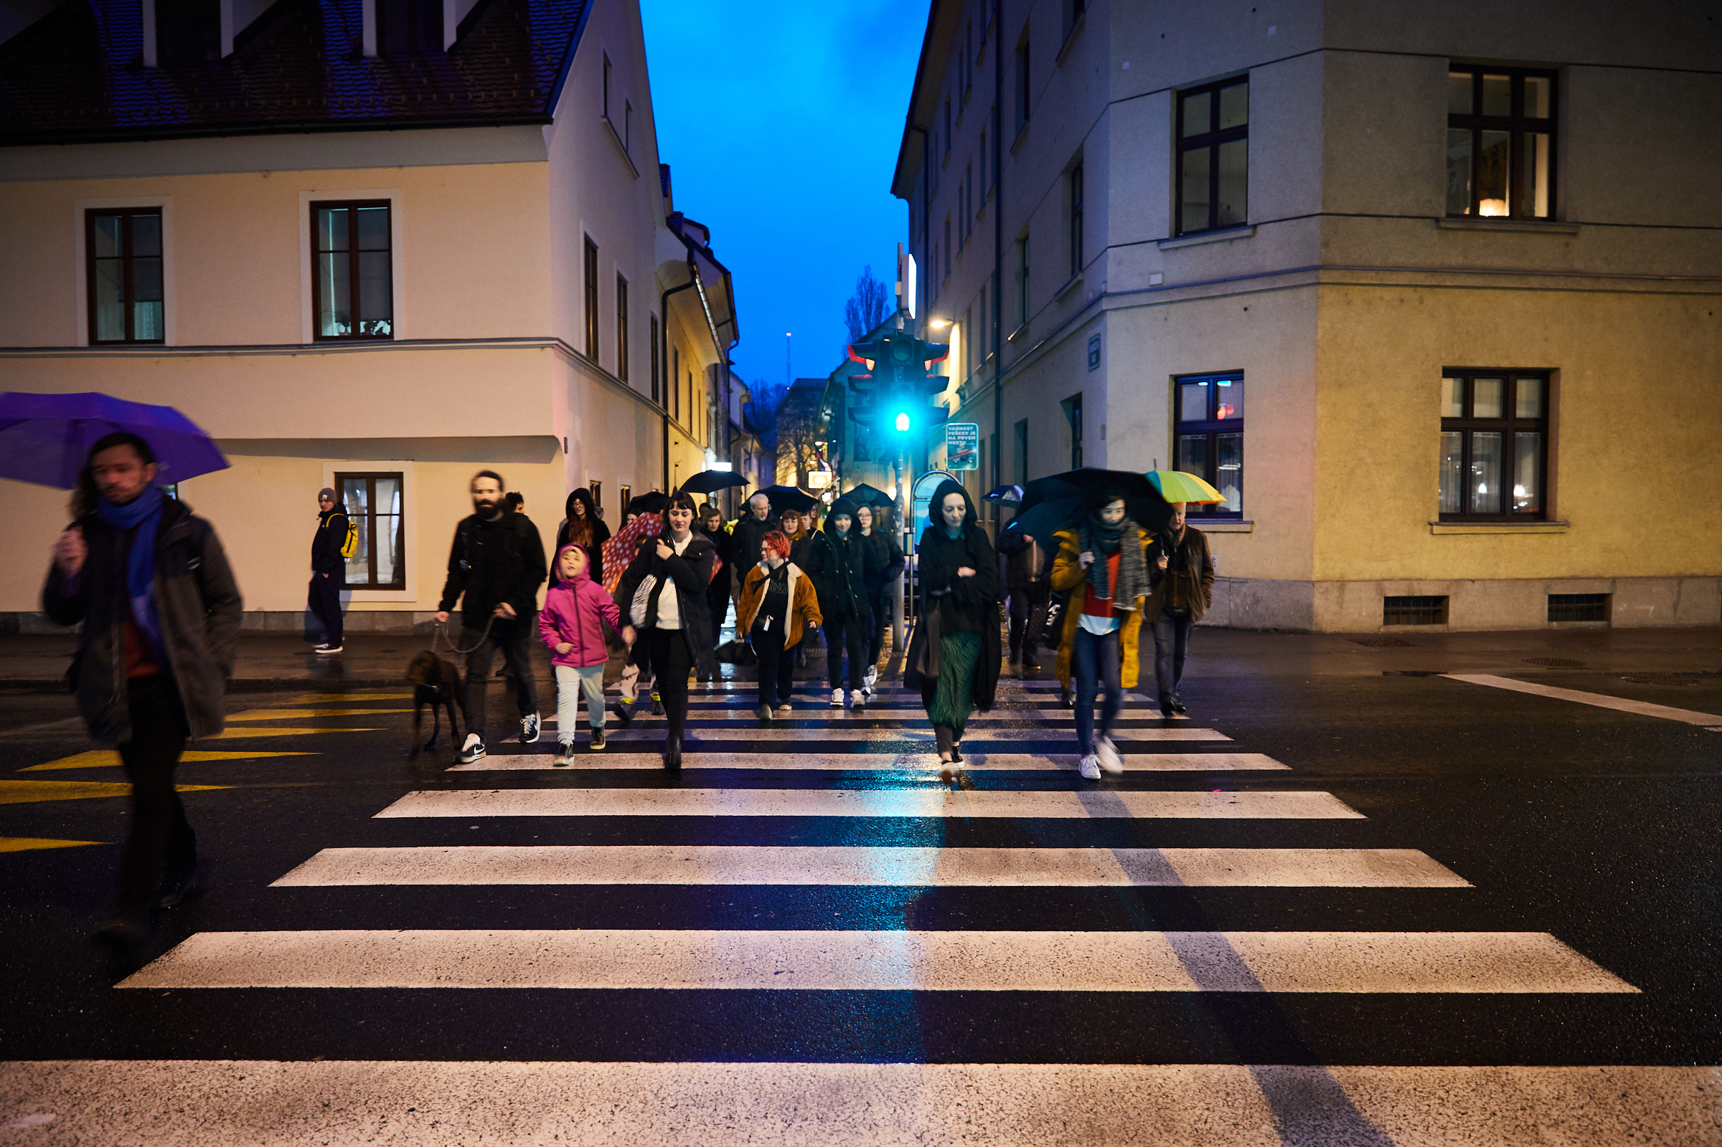
Foto: Metod Blejec
O ulični razstavi TAM-TAM:
Valovanje: Vizualni dnevnik vode je fotografska razstava mednarodno priznanih fotografov agencije NOOR Images iz Amsterdama, ki je to pomlad na ogled v Galeriji Jakopič. Zasnovana je v prizadevanju opozoriti na vseobsegajoči pomen vode za človekovo življenje, obstoj našega planeta in razvoj civilizacije, zato želi razstava zavedanje velikega pomena vode za ohranjanje okolja prakticirati tudi skozi bolj trajnosten način njene produkcije.
Tako v agenciji NOOR kot v Galeriji Jakopič smo zato pogledali, kaj se je v 15 letih našega delovanja nabralo v naših depojih in skladiščih, in se raznovrstne formate fotografij in že uporabljenih materialov, razstavne opreme in grafik odločili preoblikovati v nov kontekst. Zadali smo si, da bomo tudi v delovanju naše razširjene ekipe sledili ideji valovanja kot verižne reakcije. Verjeli smo, da je skupnostni proces, v katerem se predana skupina ustvarjalnih posameznikom najde s skupnim ciljem, tisto, kar lahko nadomesti številne druge sodobne načine produkcije.
Pri postavljanju razstave smo zato svoje valovne črte raztegnili naproti rokodelcem, umetnikom in drugim spretnim posameznikom in skupinam. Pomagali so nam pri tem, da smo se lotili izdelave recikliranega papirja, žigov in pečatov, s katerimi smo ročno opremljali vabila. Namesto tiskanja novih panojev in razstavnih grafik smo povabili slikarja, da je prepleskal galerijo z barvami iz skladišča in iz razstavnih panojev preteklih razstav ustvaril unikatne vodne krajine. Tudi naš oblikovalec je prestopal lastne meje in neustrašno brzel med bregovi estetskega in trajnostnega. Že samo postavljanje razstave je postalo zanimiv laboratorij, nadgradnjo pa od odprtja razstave dalje predstavljajo številni dogodki. Odmevna je bila umetniško-plakatna akcija na oglasnih stebrih TAM-TAM, izvedena v sodelovanju s študenti in dijaki štirih umetniških šol, ki je segla tudi izven galerijskih prostorov in našo širšo skupnost Soseske Soteska napolnila z mladostno ustvarjalno energijo. Tokrat ponovno združujemo moči, da v Ulični galeriji TAM-TAM na Vegovi, katere kuratorstvo je v rokah društva Soteska, na razstavi Valovanje skozi skupnostno in trajnostno širši javnosti predstavimo naša prizadevanja.
Gradnjo skupnosti, iskanje novih znanj in veščin ter možnosti alternativnega trajnejšega delovanja znotraj razstavnih procesov Valovanja je od vsega začetka vestno beležil fotograf in vsestranski ustvarjalec Metod Blejec. Pred vami je izbor njegovih umetniških fotografij, ki želijo mimoidočega z vstopanjem v raznovrstne delovne procese postavljanja razstave, nagovoriti vsaka s svojo zgodbo, združene pa podajajo sporočilo o odpornosti proti pomanjkljivemu razmisleku in skrbi za okolje pri postavljanju razstav v muzejih in galerijah ter o pomenu grajenja skupnosti isto mislečih posameznikov tako znotraj umetniških kot tudi drugih projektov. Prav ideja, ki posameznike vodi proti skupnemu cilju, je namreč tista, ki lahko sproži daljnosežne posledice, ki se širijo kakor valovne črte v ribniku in imajo moč, da skozi generacije vplivajo na celotno družbo.
Avtor fotografij Metod Blejec o razstavi:
»Izbor avtorskih dokumentarnih fotografij, ki beležijo ustvarjalni proces projekta Valovanje od postavitve razstave do izvedenih akcij in dogodkov, predstavlja zametke formiranja ustvarjalne skupnosti posameznikov z različnimi interesi in znanji. V procesu nastajanja projekta sem posnel več sklopov fotografij, ki ponazarjajo, kako umetniki, oblikovalci, rokodelci, aktivisti in kustosi realizirajo najrazličnejše ideje, preizkušajo nove načine galerijske prezentacije skozi rabo raznovrstnih, že rabljenih materialov ter osvajajo nova znanja in načine produkcije. Centralna fotografija kot nosilec triptiha ponazarja v projekt vloženi napor, ki ni zanemarljiv. Ravno trud, angažma in močna volja sodelujočih so bili namreč osnova za nastanek platforme, ki je omogočila realizacijo bogatega nabora idej, procesov, prezentacij, akcij in dogodkov, vidnih na panojih levo in desno.«
Na kratko o Metodu Blejcu:
Metod Blejec (r. 1979 v Ljubljani) je multidisciplinarni umetnik, oblikovalec, fotograf in pedagog. Njegova eksperimentalna in angažirana praksa, ki bazira na procesu, presega meje medijev, obsega, načinov pristopa in konceptov, tako v osebni praksi kot praksah v sodelovanju. Leta 2007 je zaključil magisterij na The Slade School of Fine Art, UCL, London, VB. Trenutno živi v Ljubljani in dela mednarodno. Za več informacij obiščite metod.xyz.
Soteska in Ulična galerija (uporabne povezave):
https://tam-tam.si/poziv-za-prijavo-umetniskih-del-za-razstavo-v-sklopu-ulicne-galerije-tam-tam/
https://www.glej.si/programi/soteska/
https://soteska.org/

